苏州CA数字证书在线新办说明
- 所需准备材料
在进行办理操作前请准备以下资料：营业执照复印件（盖公章）、经办人身份证复印件（盖公章）、CA数字证书申请表（盖公章）
- 办理入口
手机微信扫描下方二维码
我司承诺本次采集的信息仅用于CA证书申领审核和投递，不作任何其他用途，请贵单位如实填报。
- 相关信息
我们的官网：http://www.suzhouca.com
CA证书助手下载链接：http://www.suzhouca.com/sz/index/download.html
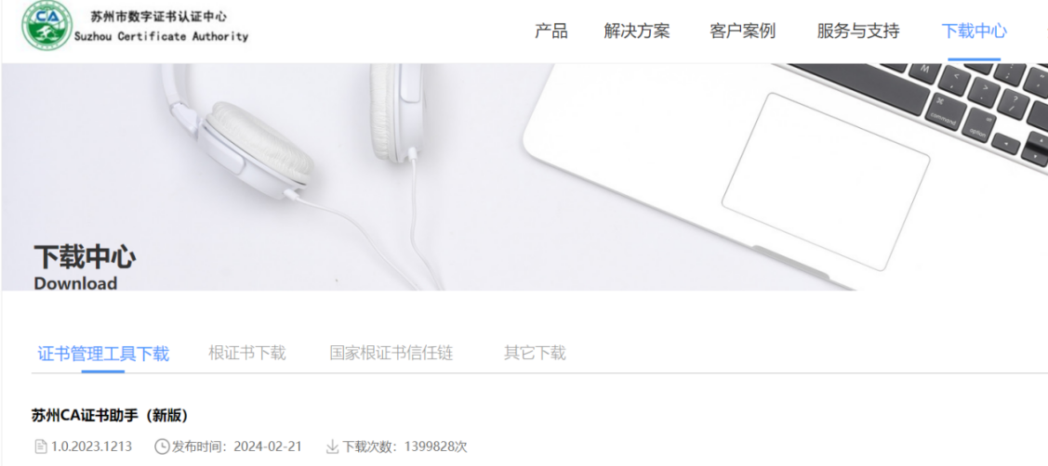
- 安装CA证书助手
单位安装CA证书助手后方可登录使用省人社、医保平台、住房单位客户端。

